Музыкальное развлечение: Все флаги в гости к нам.
( дети старшей и подготовительной групп).

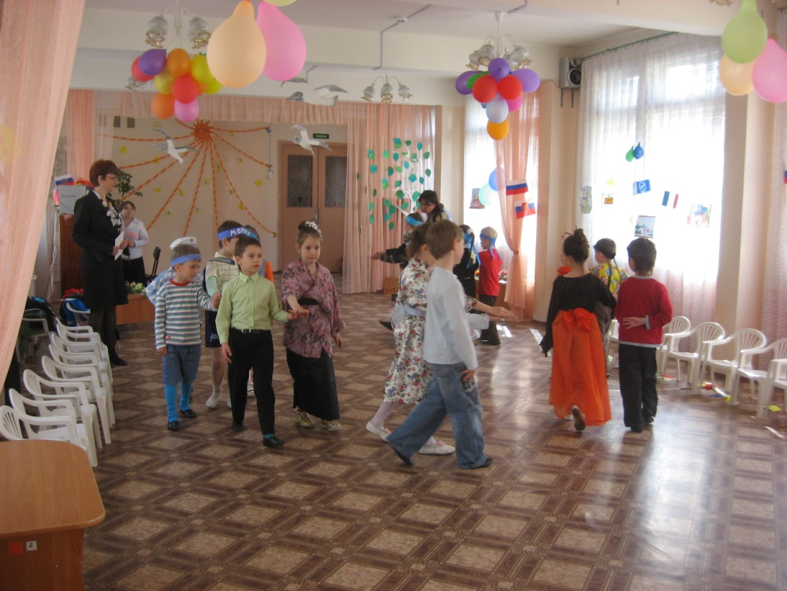
Ребёнок:
Чайки белые кружатся
Над речной волной.
Нынче город отмечает
День рожденья свой.
Ребёнок:
Солнце лучик подарило,
Ярко шпили осветило,
Ростры вспыхнули огнём
В небе ярко-голубом.
Ребёнок:
Громко музыка играет.
Флаги реют на ветру.
Мы за наш прекрасный город
Благодарны все Петру.

Песня о городе.

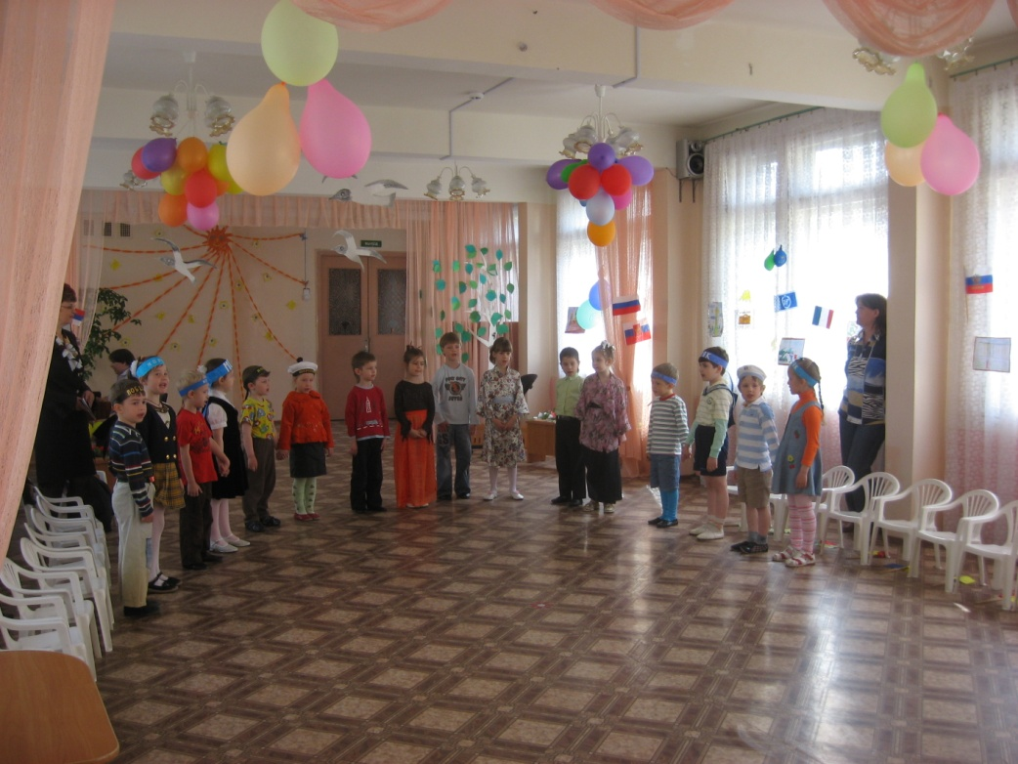
Ребёнок:
Песней звонкою открыли
Праздник мы веселый свой,
Пусть летит она на крыльях,
Облетит весь шар земной.
Ребёнок:
Пусть повсюду встретит песня
Замечательных ребят,—
Пусть для мира и для счастья
Смех и шутки зазвенят.

Ребёнок:
Судари,сударыни!
Наш царь указ издал
С Востока или с Запада
Явиться всем на бал!

Ребёнок:
Сюда прибудут гости,
Что из чужой земли,
Покажут свои игры
И танцы нам они.

Ведущая
А вот и девочка из Японии,
Зовут её Сакура.
Она не поднимает взора,
Вся хрупкая, как из фарфора.
В волосах у японки –
Черепаховые гребёнки.

Исполняется танец японки.
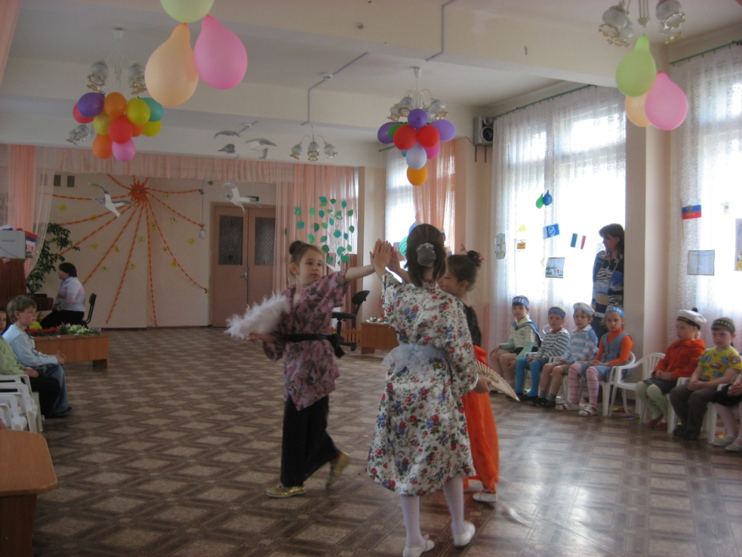

Японка. У наших японских детей есть любимые игрушки, называются кокесси.
Эти японские куклешки
Похожи на русские матрешки,
Только матрешки курносые,
А кокесси — раскосые.

В е д у щ а я. Давайте, ребята, с ними поиграем.

Проводится игра «Kmo скорее» (4 игрушки — 5 детей по кругу).

Звучит музыка «Чунга – чанга».

Ребёнок:
В Африке реки- вот такой ширины,
В Африке горы — вот такой вышины,
Есть там крокодилы, бегемоты,
Обезьяны, слоны, кашалоты,
А еще есть попугаи —.
Вот она Африка какая!

Танец «Чунга- Чанга».

В е д у щ а я. Игра на внимание: «И мы...».

Звучит греческая музыка.

Гречанка.
Греция свободная,
Юная и вечная,
Греческие дети,
«Сиртаки» спляшем вместе.

Исполняется танец «Сиртаки».

Звучит музыка «Пора-пора-порадуемся...»
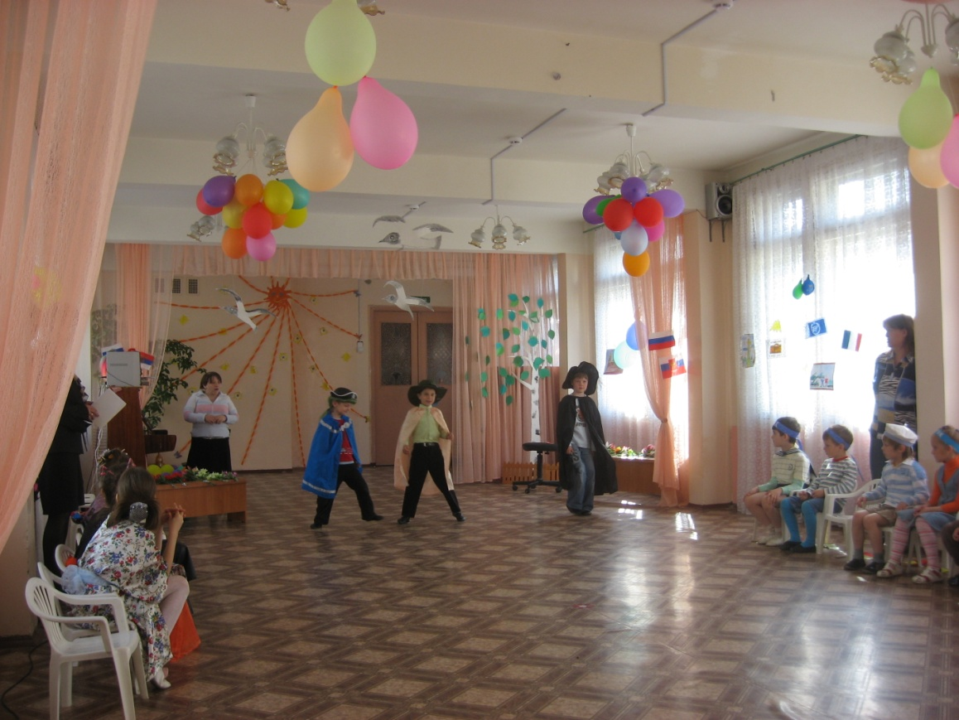

1-й мушкетер. Франция отважных героев ждет,
Эй, мушкетеры, вперед!
2-й мушкетер. Дружба и братство-
Главное богатство!
3-й мушкетер. Один за всех и все за одного!

Поют песню мушкетёров из к/ф «Д'Артаньян и три мушкётера».

Ребёнок:
Ассамблея подходит к концу,
Кареты поданы к крыльцу.
Последние аккорды пусть
Развеют и печаль, и грусть!

Ребёнок:
Мы, ребята, любим море.
По морям да по волнам
В боевом идём дозоре-
"Нынче здесь, а завтра там!"
Ребёнок:
Капитан прикажет строго:
"Дать машинам полный ход!"
Здравствуй, синяя дорога,
Наш корабль идёт в поход.
Ребёнок:
Бескозырка и тельняшка,
И на лентах якоря,
На ремне большая пряжка
Моряку даны не зря.

(Любой морской парный танец).
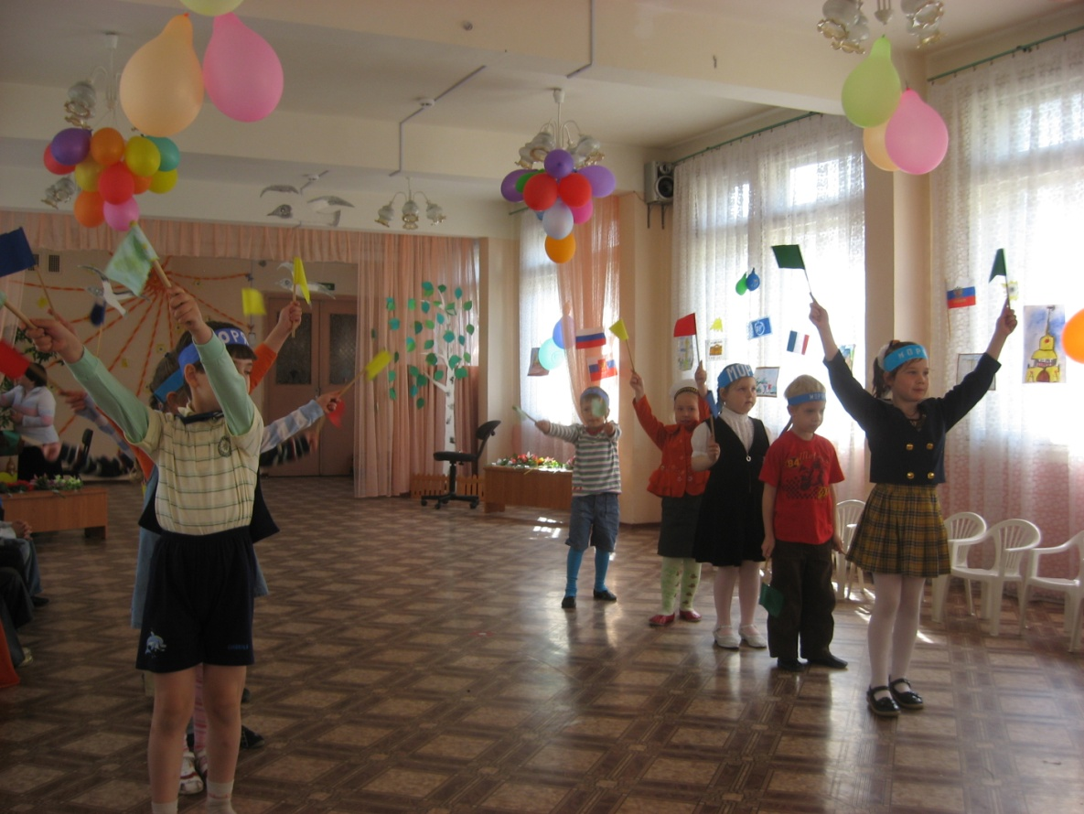

Ребёнок:
Мы сегодня стихи прочитали,
Здесь о городе песни звучали.
А теперь мы прощаемся с вами
И подарим свой танец с цветами.

Танец с цветами

